视觉与轨迹规划系统

目 录

1. 视觉与轨迹规划系统 - 1 -
1.1.焊前坡口扫描模块 - 1 -
1.1.1.坡口扫描设备 - 1 -
1.1.2.坡口智能识别与参数解算 - 1 -
1.1.3.扫描轨迹规划与手眼标定 - 3 -
1.2.机器人轨迹记录模块 - 4 -
1.2.1.全维度焊接轨迹采集 - 4 -
1.2.2.轨迹回放与编辑功能 - 5 -
1.3.焊后焊道扫描模块 - 6 -
1.3.1.焊道形貌三维重建 - 6 -
1.3.2.焊前焊后形貌对比分析 - 7 -
1.4.点云数据处理模块 - 8 -
1.4.1.点云预处理算法体系 - 8 -
1.4.2.三维可视化交互功能 - 9 -
1.5.轨迹规划与拟合模块 - 10 -
1.5.1.船舶焊接摆动模板库 - 10 -
1.5.2.人工轨迹智能拟合引擎 - 11 -
1.6.力控及柔顺示教模块 - 12 -
1.6.1.阻抗控制柔性拖拽系统 - 12 -
1.6.2.轨迹平滑优化与特征保留 - 12 -
1.7.熔池视频分析模块 - 13 -
1.7.1.熔池形态智能识别 - 13 -
1.7.2.声纹-视频-工艺多源同步 - 14 -
2. 预算评估 - 15 -
2.1.硬件 - 15 -
2.1.1.AGV 自动导引车模块（移动底座） - 15 -
2.1.2.六轴工业机器人模块（核心执行机构） - 15 -
2.1.3. 三维激光扫描仪模块（全局三维重建） - 16 -
2.1.4. 六维力传感器 + 力控控制器（柔顺拖拽） - 16 -
2.1.5. 熔池视频分析模块硬件 - 16 -
2.1.6. 图形工作站（点云 / 轨迹 / AI 计算） - 16 -
2.1.7. 同步采集与控制模块 - 17 -
2.1.8. 安装集成与辅材 - 17 -
2.2.软件 - 18 -
2.3项目总预算 - 18 -

视觉与轨迹规划系统
视觉与轨迹规划系统是焊接大师经验数字化采集、复现、自动化执行的核心平台，集焊前坡口扫描、机器人轨迹记录、焊后焊道检测、点云处理、轨迹规划拟合、力控柔顺示教、熔池视频分析于一体。本次系统采用柔性AGV移动平台 +升降机构+ 6 轴机器人 + 双激光感知传感器架构，满足大场景、多工位、高精度焊接数字化需求。

1.1.焊前坡口扫描模块

1.1.1.坡口扫描设备
坡口扫描设备采用柔性AGV移动平台 +升降机构+ 6 轴机器人 + 三维激光扫描仪组成。
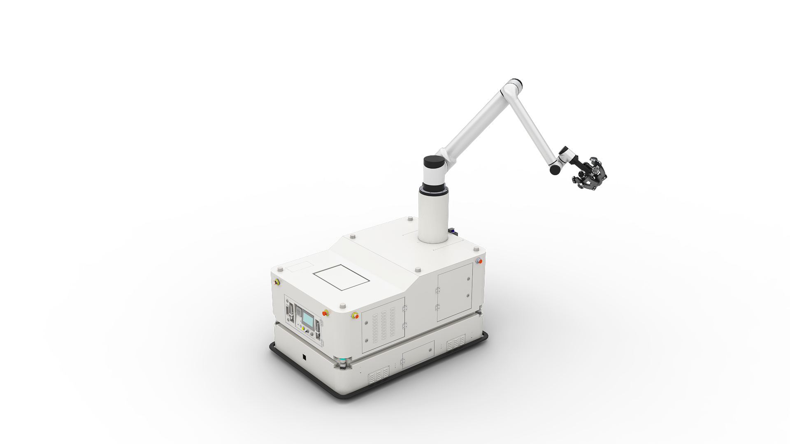
三维激光扫描仪ABVAG
6轴机械臂ABVAG
升降机构G
AGVABVAG

1.1.2.坡口智能识别与参数解算
坡口类型 | 可解算关键几何参数 | 数据处理方式 | 输出展示形式
√型坡口 | 断面面积、坡口宽度、坡口深度、坡口角度 | 自动识别计算后存入对应试验档案 | 界面实时可视化展示，支持人工修改
×型坡口 | 断面面积、坡口宽度、坡口深度、坡口角度、根部间隙 | 自动识别计算后存入对应试验档案 | 界面实时可视化展示，支持人工修改
口型坡口 | 断面面积、坡口宽度、坡口深度、根部间隙、钝边高度 | 自动识别计算后存入对应试验档案 | 界面实时可视化展示，支持人工修改
单边√型坡口 | 断面面积、坡口宽度、坡口深度、坡口角度、钝边高度 | 自动识别计算后存入对应试验档案 | 界面实时可视化展示，支持人工修改
K型坡口 | 断面面积、坡口宽度、坡口深度、坡口角度、根部间隙、钝边高度 | 自动识别计算后存入对应试验档案 | 界面实时可视化展示，支持人工修改
角焊缝 | 焊脚高度、坡口角度、根部间隙 | 自动识别计算后存入对应试验档案 | 界面实时可视化展示，支持人工修改

坡口扫描完成获取点云数据后，系统将基于预设的识别模型自动完成坡口类型的区分判定，覆盖项目要求的全部常见坡口形式，无需操作人员手动选择坡口类别，减少人工操作的失误风险。计算过程将基于点云数据的三维坐标信息，按照预设的几何算法逐一提取各参数的实际数值，保障计算结果与实际坡口形态的偏差控制在可接受范围内。
所有计算完成的参数结果将直接在操作界面进行可视化展示，操作人员可随时查看自动识别的结果，若发现存在识别偏差或参数计算异常，可直接通过UI界面对坡口类型和各项几何参数进行二次修改，完成修改后进行复核确认，也可根据实际加工需求补充额外标注信息。确认后的所有参数将自动归档至对应焊缝的试验档案中，作为后续轨迹规划和焊接加工的基础数据，从数据源头上保障后续加工环节的数据准确性。

1.1.3.扫描轨迹规划与手眼标定
扫描作业启动前，操作人员可通过拖拽示教的方式直接设定扫描的起点与终点位置，系统将根据设定的两个端点自动生成直线扫描轨迹，无需手动输入逐点坐标，简化操作流程，降低对操作人员的专业技能要求。对于存在形态变化的复杂曲线焊缝，系统将基于起点终点信息结合坡口轮廓点云，自动完成适配性扫描路径规划，保障扫描覆盖整个焊缝坡口区域，不会出现局部区域遗漏扫描的问题。
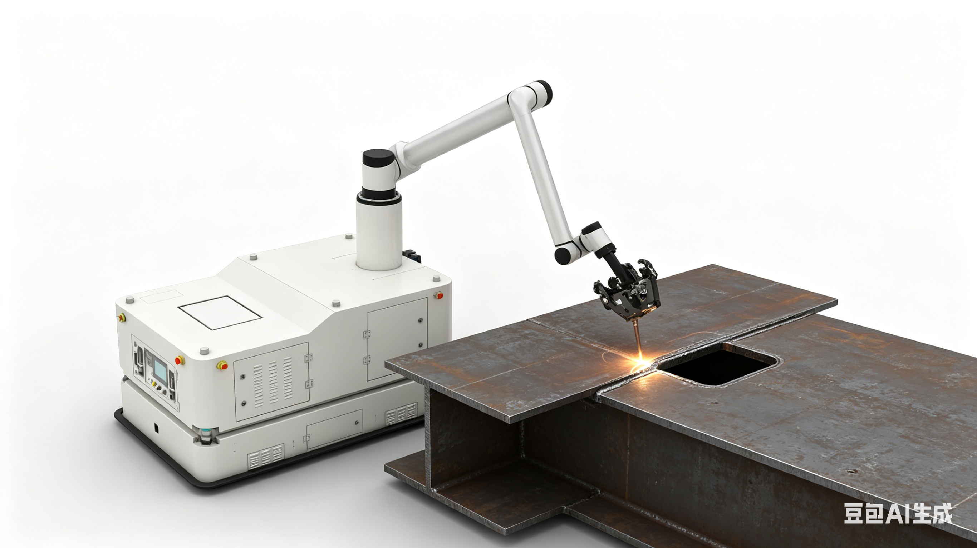
正式扫描作业开展前，我公司将完成机器人与线激光传感器的手眼标定工作，建立传感器坐标系与机器人本体坐标系之间的转换关系，保障扫描过程中机器人的实时位姿数据与激光采集的轮廓数据能够实现时间与空间维度的同步。所有采集到的坡口轮廓点云数据，统一换算至机器人坐标系与工件坐标系两个坐标系下，满足后续不同加工环节对数据坐标系的调用需求。
整个扫描过程将由系统自动控制机器人按规划轨迹完成移动，同步触发线激光传感器完成轮廓数据采集，所有数据将按照时间戳完成有序存储，供后续点云处理和参数解算环节调用。标定过程将按照标准化操作流程完成，标定完成后将进行精度校验，保障转换误差满足项目要求，避免因坐标转换偏差导致后续参数计算结果失真。
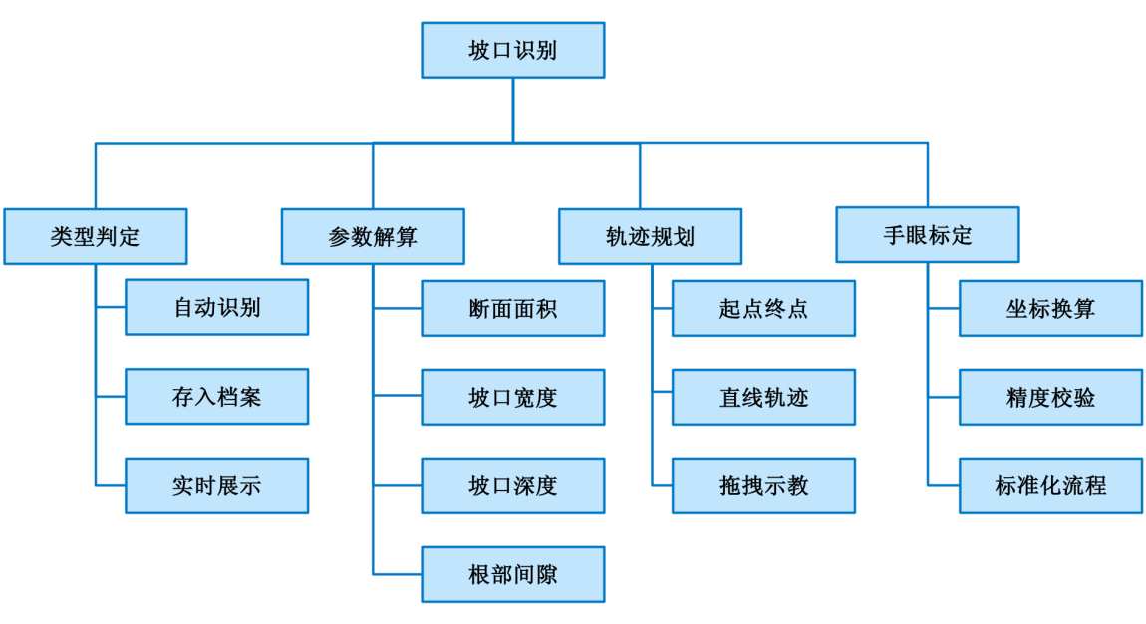

1.2.机器人轨迹记录模块

1.2.1.全维度焊接轨迹采集
本模块针对大师焊接经验数字化采集的核心需求，将实现焊接过程全流程数据的同步采集与存储，所有采集动作均围绕实际焊接场景的工艺特征设计，保障采集数据能够完整还原技能大师的操作习惯与焊接手法。采集过程将以最小10ms的时间粒度开展，具体采样间隔可结合项目实际讨论确定，满足高精度轨迹记录的要求。
1）同步采集并存储焊接过程中焊枪末端的空间位姿数据，包含X/Y/Z三轴坐标、Rx/Ry/Rz三轴姿态参数，覆盖焊枪运行的全部空间状态信息；
2）同步记录机器人各关节的运动参数，为后续轨迹拟合与复现提供完整的底层运动数据支撑；
3）同步采集拖拽操作过程中的全部力控数据，为柔顺示教算法优化提供基础样本；
焊接工艺动作数据的解算将与轨迹采集同步完成，自动提取焊接过程中焊枪的干伸长度、工作角、行进角、摆动参数等核心工艺指标，实现从运动状态到工艺特征的全维度数字化转换。所有采集与解算完成的数据，按预设的试验档案结构统一存储，确保每一组大师焊接经验都可被完整追溯与复用，满足经验数字化采集的核心目标。
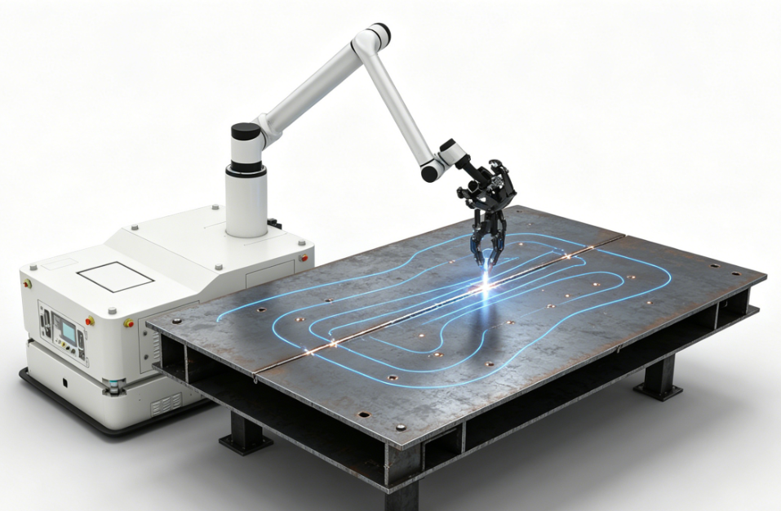

1.2.2.轨迹回放与编辑功能
采集完成的轨迹数据将支持多种模式的预览与回放操作，操作人员可直观查看技能大师焊接过程的完整运动路径，验证采集数据的完整性与准确性。回放过程可随时暂停、前进或后退，方便操作人员针对关键焊接区段进行反复查看，确认核心工艺动作的细节特征。
原始采集的轨迹数据往往包含人工操作过程中的冗余区段与多余动作，本模块将提供完整的轨迹裁剪工具，操作人员可根据实际焊接工艺需求，对原始轨迹数据进行调整编辑。
软件在虚拟环境中模拟机械臂和智能移动设备沿规划路径的整个运动过程，运用3D碰撞检测算法动态检查其与产品、工装、地面及其他设备的干涉可能。
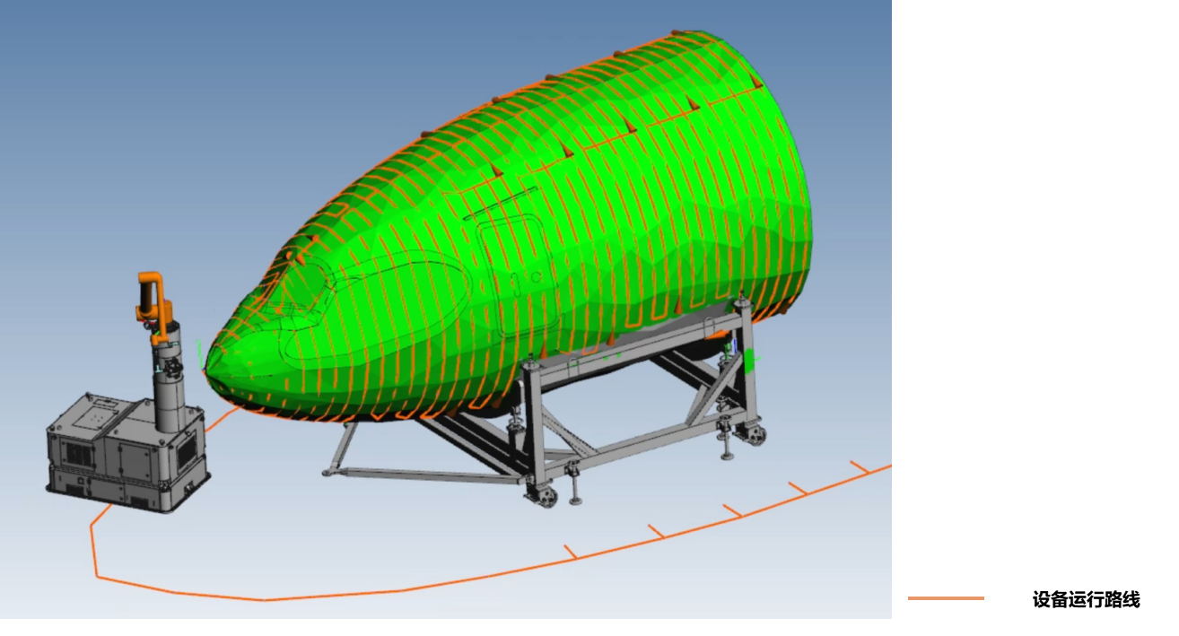
路径规划示意图

1.3.焊后焊道扫描模块

1.3.1.焊道形貌三维重建
按照本项目功能要求，沿焊前坡口扫描生成的既定路径，对每一道完成焊接的焊道执行全自动扫描作业，所有扫描动作无需操作人员重复设置路径参数，直接调用焊前扫描已保存的轨迹数据即可启动作业，大幅降低人工操作工作量。扫描过程将依托线激光传感器获取每一位置的焊道轮廓数据，结合机器人实时同步的位姿信息，最终生成焊道全长度的着色三维点云数据，完整还原焊道成型后的实际三维形貌。
①将依托线激光传感器采集到的轮廓断面数据，逐帧提取焊道余高、焊道宽度、边缘咬边深度、焊趾过渡角度等关键形貌参数，所有参数将直接存储至对应焊缝的档案库中。
设备运行路线
②生成的着色三维点云数据将支持三维可视化操作，操作人员可通过UI界面完成点云的缩放、旋转、平移等操作，从任意视角查看焊道的实际成型效果。
③内置的点云预处理流程将同步完成噪声滤波与离群点去除操作，剔除扫描过程中因环境反光、飞溅干扰产生的无效数据，保障三维重建结果的精度与可靠性。
所有重建结果将以标准化格式存储，可直接供后续轨迹拟合与焊接质量分析调用，无需二次格式转换，保障数据流转的顺畅性。整个重建流程将在单道焊接完成后短时间内完成，不会干扰整体焊接采集作业的节拍，满足项目连续采集的作业要求。

1.3.2.焊前焊后形貌对比分析
所有焊前扫描得到的坡口点云数据与焊后扫描得到的焊道点云数据，都将统一存储在机器人坐标系与工件坐标系双体系下，可直接实现两个时点点云数据的精准坐标对齐，无需额外执行手动配准操作，保障对比分析的坐标基准一致性。对齐完成后即可开展焊接前后的形貌变化对比，从量化维度分析焊缝的实际填充效果与成型质量。
①可基于同一断面位置的焊前坡口点云与焊后焊道点云，直接计算实际填充面积与设计坡口断面面积的差值，量化评估焊缝填充的饱满程度，为焊接工艺参数优化提供基础数据支撑。
②能够自动识别焊道边缘与母材过渡位置的形貌差异，精准提取咬边、余高不足、余高过高等成型缺陷的具体参数，明确缺陷的位置、尺寸与严重程度。
③可将对比分析得到的所有参数与缺陷信息，自动归档至对应焊缝的试验档案中，与原始扫描数据、焊接工艺参数绑定存储，方便后续追溯与复现。
对比分析结果将支持可视化展示，操作人员可直接在UI界面查看同一断面焊接前后的轮廓叠加效果，直观观察形貌变化情况，也可对自动分析的结果进行人工复核与补充标注，确保分析结果的准确性，为大师焊接经验的数字化提取提供完整的形貌维度数据支撑。
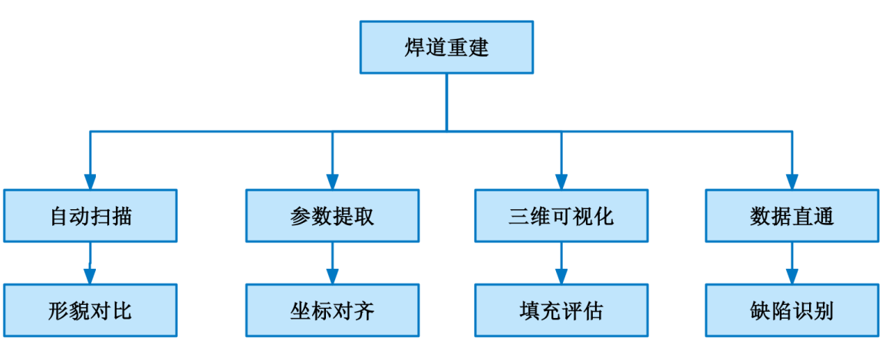

1.4.点云数据处理模块

1.4.1.点云预处理算法体系
本项目作为大师焊接经验数字化采集的核心环节，需要处理焊前坡口、焊后焊道的大量原始激光扫描点云数据，原始数据将包含环境干扰、传感器噪声、离群点等无效信息，预处理环节直接决定后续坡口参数识别、轨迹拟合的准确性，因此将搭建完整的多步骤预处理算法体系，覆盖从原始数据导入到可用点云输出的全流程处理需求。
针对扫描过程中产生的随机噪声与孤立离群点，采用统计滤波算法完成初步筛选，通过计算每个点到其相邻点的平均距离，剔除分布不符合统计规律的异常点，保留与实际结构特征匹配的有效点集，避免无效数据对后续计算产生干扰。对于扫描范围外的平面背景干扰，引入RANSAC平面拟合算法完成背景分离，精准提取目标坡口或焊道区域的有效点云，降低无关区域的数据计算量。
针对高密度原始点云存在的数据冗余问题，采用体素降采样方法对点云进行精简处理，在保留目标几何特征完整性的前提下，降低后续处理的计算负荷，提升系统整体运行效率。完成基础过滤与精简后，采用ICP点云对齐算法实现多帧扫描点云的精准配准，不同位姿下采集的点云数据统一整合到同一坐标系下，保障点云数据整体的连续性与完整性。所有预处理步骤将形成自动化执行流程，无需人工干预即可完成从原始数据到可用点云的转换，仅在特殊场景下支持操作人员手动调整算法参数，适配不同焊接场景的数据采集需求。
DS-Inspector是一款国产自主可控的三维测量分析软件，可广泛应用于航空航天、重工、船舶生产制造，可对生产产品进行三维扫描重建，偏差分析，尺寸测量等应用。
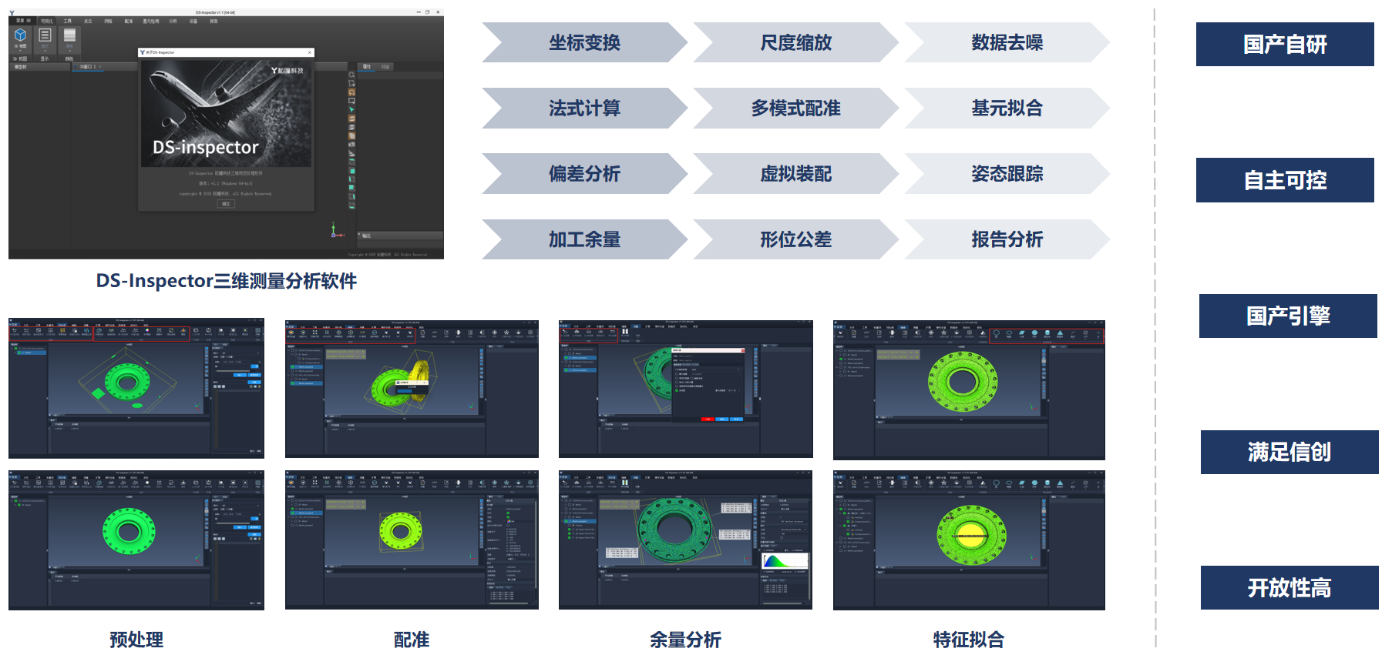

1.4.2.三维可视化交互功能
完成点云数据预处理后，需要为操作人员提供直观的可视化展示与交互操作工具，满足坡口参数复核、焊缝形貌对比、数据标注等人工介入需求，本模块将实现点云的三维渲染与全功能交互操作，适配本项目焊缝数据采集与复核的工作流程。点云数据将依托标准化三维渲染引擎实现着色可视化展示，操作人员可直观观察坡口或焊道的整体三维形态，替代传统二维影像无法展示立体结构的不足，为参数复核提供更全面的视觉依据。
基础视角操作支持对渲染点云进行任意缩放、旋转和平移调整，也可一键切换至俯视视角观察坡口整体走向，满足不同观察场景的视角需求，操作人员可快速定位到需要复核的关键区域，提升复核工作的效率。针对需要重点标注的区域，支持矩形框选操作，框选完成后可添加自定义文字注释，记录该区域的特殊情况或调整要求，方便后续数据归档与工艺分析环节查阅。
满足人工复核几何参数的需求，将提供点到点距离测量功能，操作人员可直接在可视化点云上选取两个测量点，系统将自动计算两点间的空间距离并展示结果，也支持对选中区域进行面积与体积计算，辅助验证系统自动识别参数的准确性，为参数二次修改提供直观依据。所有交互操作将适配常规鼠标与触控操作逻辑，操作人员无需经过复杂培训即可快速掌握操作方法，所有操作记录与修改内容将同步归档至对应焊缝的试验档案，保留完整的操作痕迹，满足数据可追溯性要求。
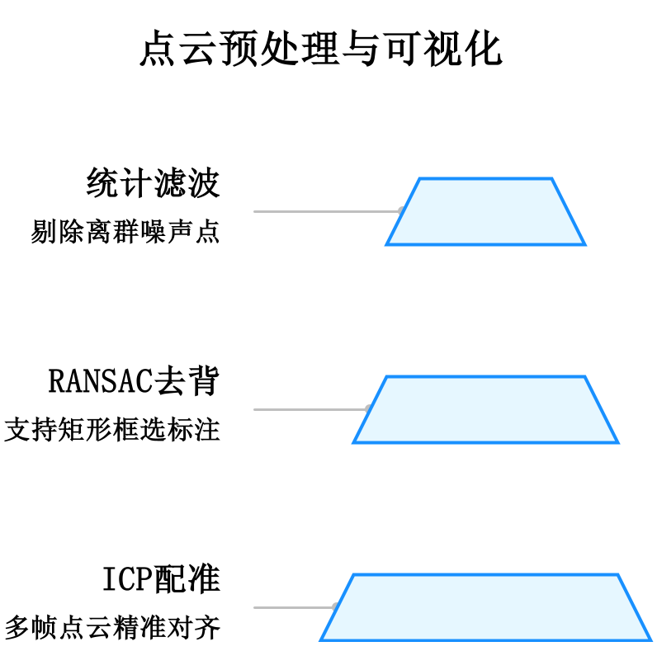

1.5.轨迹规划与拟合模块

1.5.1.船舶焊接摆动模板库
船舶焊接作业根据焊缝位置可划分为平焊、立焊、横焊三类典型场景，不同场景下焊接操作的摆动方式直接影响焊缝成型质量与焊接强度，我公司将针对项目需求搭建覆盖全部典型场景的摆动模板库，内置不低于9种船舶焊接常用摆动轨迹模板，每个场景各配置3种差异化模板，适配不同焊缝形式与焊接习惯。
①包含月牙形摆动模板，适用于坡口间隙较小的中厚板焊接，可实现熔池充分搅拌，减少焊接气孔缺陷。
②包含锯齿形摆动模板，适配大间隙坡口焊接，可保证两侧坡口熔透均匀，控制焊缝余高在标准范围内。
③包含8字形摆动模板，多用于多层多道焊接的盖面工序，可获得成型美观、过渡平滑的焊缝表面。
④包含梯形摆弧模板，适用于大钝边、大间隙的厚板焊接，可保证坡口根部熔透充分，避免未焊透缺陷。
所有内置模板均支持参数化调整，操作人员可根据实际焊缝尺寸、焊接电流电压等工艺条件，灵活调整摆长、摆幅、停留时间等核心参数，同时支持自定义新建模板，可将经过生产验证的特殊摆动方式存储至模板库，满足船舶焊接复杂焊缝的个性化轨迹需求。

1.5.2.人工轨迹智能拟合引擎
技能大师的人工焊接原始轨迹包含大量操作抖动、微小停顿等无效数据，无法直接转换为机器人可执行的标准化运动路径，智能拟合引擎将以模板库中的标准摆动模板为基础，对原始采集的全维度轨迹数据进行重构优化，自动提取其中的核心焊接工艺特征。
拟合过程将同步解析原始轨迹中焊接行进速度、焊枪工作角、焊枪行进角，以及摆长、摆幅、左右停留时间、摆动频率等关键工艺指标，人工操作中的经验性动作转化为可量化、可复现的标准化参数，保证原始焊接手法的核心特征得到完整保留。
支持NURBS样条插补、直线插补、圆弧插补等多种轨迹插补算法，可将拟合处理后的离散轨迹点，转换为机器人能够平滑执行的连续运动轨迹，避免轨迹拼接处出现卡顿或位姿突变，保障大师焊接经验能够在机器人端得到精准复现。
拟合完成后，提供可视化的仿真预览功能，操作人员可直接查看生成轨迹的运行效果，对拟合结果中的局部参数进行微调，确认参数无误后即可完成轨迹规划输出，整个拟合过程无需大量人工干预，可大幅缩短经验数字化转换的时间成本。
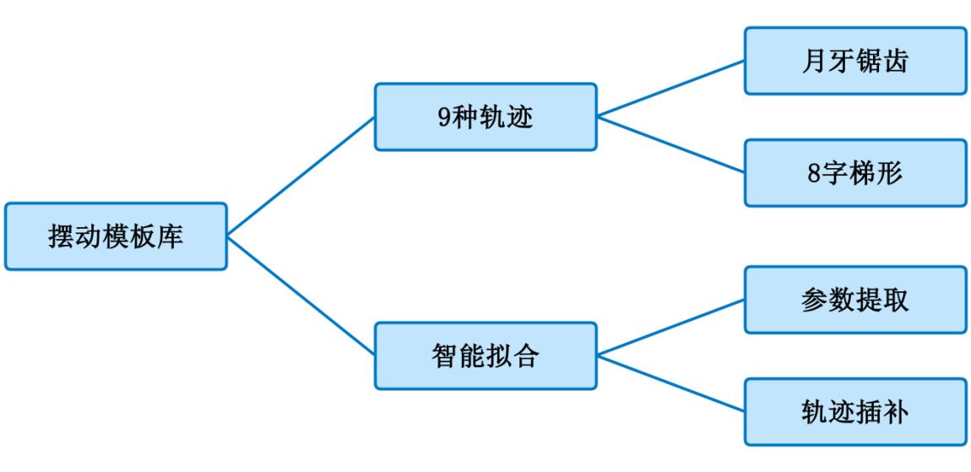

1.6.力控及柔顺示教模块

1.6.1.阻抗控制柔性拖拽系统
本模块面向大师焊接经验采集场景下的人工拖拽示教需求，基于阻抗控制算法搭建机器人柔顺拖拽控制体系，为不同操作习惯的技能大师提供适配性强的拖拽操作手感，保障人工焊接轨迹采集过程的自然顺畅。算法体系将针对焊接作业的多姿态操作特性进行优化，可根据平焊、立焊、横焊等不同焊接场景调整力控参数，满足不同焊缝位置下的操作力度需求。
重力补偿与负载标定功能将覆盖全工作空间内的任意机器人姿态，可自动解算不同角度下机器人末端焊枪及传感器的自重影响，输出对应的补偿参数，保障操作人员在任何工位姿态下都能获得一致的拖拽手感，不会因姿态变化出现操作阻力突变的问题。所有力控参数将支持可视化调整，操作人员可根据自身操作习惯快速完成参数适配，无需掌握复杂的算法调试知识。
拖拽操作过程中，所有力控数据将与机器人位姿数据实现实时同步采集，以不低于10ms的时间粒度完成数据存储，为后续轨迹拟合与参数提取提供完整的原始输入数据。力控数据采集过程不会对正常拖拽操作产生任何干扰，所有数据同步逻辑将在后台自动完成，仅在采集完成后生成对应的数据集归档至对应焊缝的试验档案中。我公司将在系统部署阶段，配合项目需求完成算法参数的预调试，提供多组适配不同操作习惯的默认参数方案，供技能大师现场测试调整。

1.6.2.轨迹平滑优化与特征保留
人工拖拽示教过程中，不可避免会出现操作人员手部抖动、短暂停顿、路径偏移等无效操作数据，这些数据会干扰后续焊接轨迹的拟合与复现，因此需要对原始采集的拖拽轨迹进行平滑优化处理，在去除无效数据的同时完整保留核心焊接手法特征。优化算法将针对人工焊接轨迹的特征分布进行定制开发，不会过度平滑丢失大师焊接的手法细节，保障经验数字化采集的真实性与准确性。
算法处理过程将首先对原始轨迹点进行初步筛选，识别并剔除明显偏离焊接路径的离群点，这类点通常由操作人员操作失误或瞬间抖动产生，对实际焊接轨迹没有参考价值。随后将对轨迹中的停顿区域进行识别，区分正常焊接过程中的工艺停留与无效停顿，保留工艺要求的停留时间参数，仅去除无意义的长时间停顿数据，保证轨迹时间参数与实际操作一致。
完成初步筛选后，算法将采用滑动窗口滤波对轨迹点进行平滑处理，窗口大小将支持根据轨迹曲率自动调整，在直线段采用较大窗口提升平滑效果，在曲线段采用较小窗口保留轨迹的弯曲特征，确保处理后的轨迹符合大师焊接的原始路径走向。优化完成后的轨迹数据将与原始数据并列存储，支持操作人员对比查看，也可随时恢复原始数据重新进行优化处理，调整优化参数后再次生成结果，满足数据处理的灵活性需求。
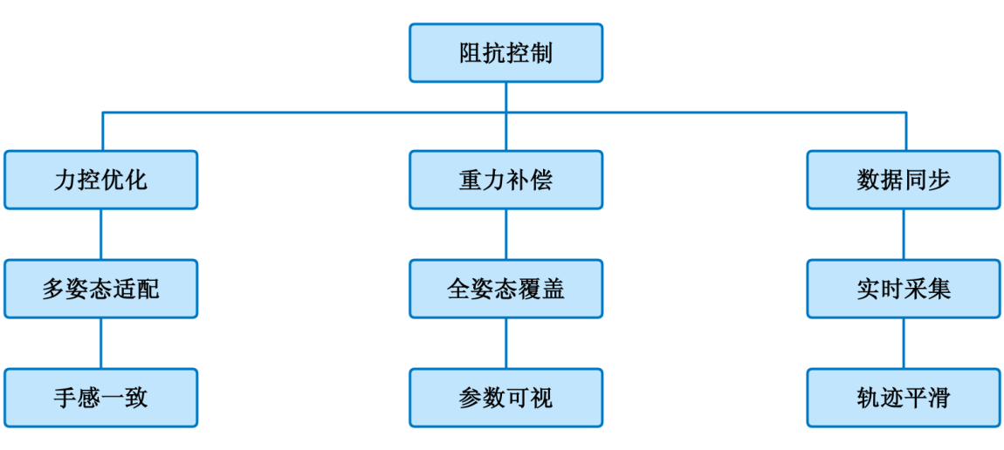

1.7.熔池视频分析模块

1.7.1.熔池形态智能识别
本模块将围绕大师焊接经验数字化采集的核心需求，完成熔池监控视频与焊接过程时间轴的同步关联匹配，为后续熔池形态分析提供基础数据支撑。所有采集的视频数据将统一按照焊接试验的档案管理规则归档，支持操作人员根据分析需求随时调取对应焊缝、对应道次的熔池监控内容，满足经验拆解分析的追溯要求。
1）内置经过针对性优化的熔池区域智能识别算法，可自动完成焊接强光环境下的熔池轮廓边界提取与标注，排除弧光干扰对识别精度的影响，保障区域划分的准确性。
2）自动提取标注完成后熔池的长度、宽度、面积、长宽比等核心形态特征参数，所有参数将直接存储至对应焊缝的工艺档案中，与轨迹数据、焊接参数形成完整的关联映射关系。
3）支持操作人员对自动识别的熔池区域边界与提取的特征参数进行二次复核与手动修改，修改后的结果将自动覆盖原数据并留存修改记录，满足数字化采集对数据准确性的严苛要求。
熔池形态识别结果将与焊接过程采集的轨迹参数、力控数据进行关联存储，可辅助后续轨迹拟合与工艺标准化提取工作，为大师焊接经验的数字化复现提供多维度的特征支撑，帮助技术团队从熔池状态变化层面解析焊接手法的核心逻辑。

1.7.2.声纹-视频-工艺多源同步
围绕大师焊接经验全维度采集的需求，本模块将实现焊接过程中多源数据的时间轴统一对齐，为不同类型数据的关联分析提供基础支撑，帮助完整还原焊接过程中各参数与熔池状态、声纹信号的对应关系。所有同步操作将自动完成，无需操作人员手动调整时间轴节点，降低人工操作带来的误差。
1）实现熔池监控视频与焊接过程时间轴的同步关联播放，支持操作人员按照分析需求对视频进行逐帧查看、慢放播放与分段截取，方便细致观察不同焊接阶段的熔池状态变化。
2）完成焊接声纹数据的波形可视化展示，所有波形将按照统一时间轴与熔池视频画面同步播放，可直观呈现不同熔池状态对应的声纹信号特征，辅助特征规律的总结提炼。
3）自动同步提取声纹信号的时域特征与频域特征，并将提取结果与对应时间段的焊接工艺参数、熔池形态特征进行关联存储，建立三类数据的对应映射关系，为后续工艺分析提供完整数据基础。
我公司将按照本项目对数据采集完整性的要求，设计稳定的多源数据同步机制，保障声纹信号、视频帧数据与工艺参数的时间对齐误差控制在可接受范围内，满足后续经验分析对数据同步精度的要求。
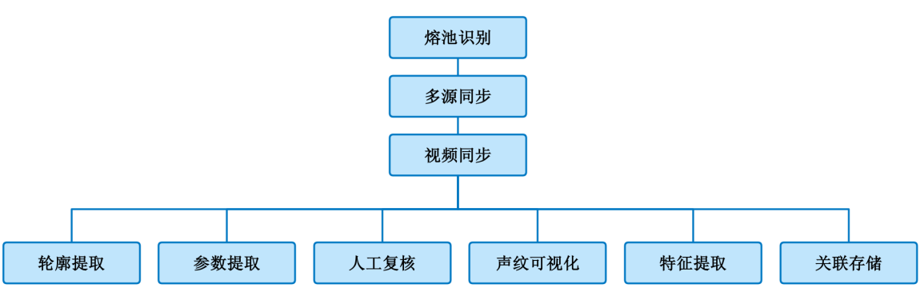

硬件要求

2.1.硬件(依据精度高情况建议推荐硬件)

2.1.1.AGV 自动导引车模块（移动底座）
配置：激光导航 AGV、负载 500kg、安全避障、自动充电、定位精度±10mm
功能：
- 机器人系统全场地移动、跨工位自主作业
- 提供全局定位基准，对接工件与车间坐标系
- 自动路径规划、避障、回充，支持无人化作业
- 可对接 MES、车间调度系统

2.1.2.六轴工业机器人模块（核心执行机构）
配置：负载 10–20kg、重复定位 ±0.05mm、标准控制柜
功能：
- 执行坡口扫描、焊道扫描、柔顺拖拽示教
- 10ms 高频率轨迹采集与运动控制
- 实现月牙、锯齿、8 字、梯形等 9 种摆动轨迹
- 配合力控实现重力补偿、柔顺操作

2.1.3. 三维激光扫描仪模块（全局三维重建）
配置：工业级三维扫描仪、100 万点 / 秒、精度 0.05mm
功能：
- 工件整体三维建模、全焊缝自动定位
- 大场景点云采集、工件偏差在线补偿
- 焊前整体形貌、焊后变形对比分析
- 为机器人提供全局路径规划依据

2.1.4. 六维力传感器 + 力控控制器（柔顺拖拽）
配置：六维力传感器、力控驱动器、柔顺控制单元
功能：
- 人工柔顺拖拽示教、力控参数可调
- 重力补偿、负载标定、拖拽手感一致
- 轨迹平滑优化，去除抖动、保留真实手法

2.1.5. 熔池视频分析模块硬件
配置：200fps 高速相机、近红外光源、图像采集卡
功能：
- 熔池视频同步录制、逐帧 / 慢放分析
- 熔池形态、尺寸、声纹同步采集
- 视频与工艺参数时间轴精准对齐

2.1.6. 图形工作站（点云 / 轨迹 / AI 计算）
配置：i9/RTX4090/64G/4T SSD
功能：
- 点云滤波、降采样、配准、三维可视化
- 轨迹拟合、NURBS 插补、摆动规划
- 熔池 AI 识别、参数解算、数据存储

2.1.7. 同步采集与控制模块
配置：高精度同步采集卡、10ms 时间戳单元
功能：
- 机器人位姿、激光、力控、视频全通道同步
- 保证数据无漂移、时间戳一致、可追溯

2.1.8. 安装集成与辅材
配置：支架、线缆、安全围栏、标定板、标定工具、调试耗材
硬件清单
序号 | 硬件产品 | 备注
1 | AGV 自动导引车 | 未询价
2 | 6 轴工业机器人 | 未询价
3 | 三维激光扫描仪 | 未询价
4 | 六维力控系统 | 未询价
5 | 熔池高速视觉 | 未询价
6 | 图形工作站 | 未询价
7 | 同步采集模块 | 未询价
8 | 安装集成辅材 | 未询价

